平成２８年 ７月 ４日
関係中学校各位
関係中学校サッカー部保護者 様
可児市立西可児中学校
顧 問 今井 弘記

西可児中学校への送迎について（お願い）

車での送迎に関わり、以下の点に注意してお越しください。

- 道路の利用について ※ 矢印（ ）の道をご利用ください。
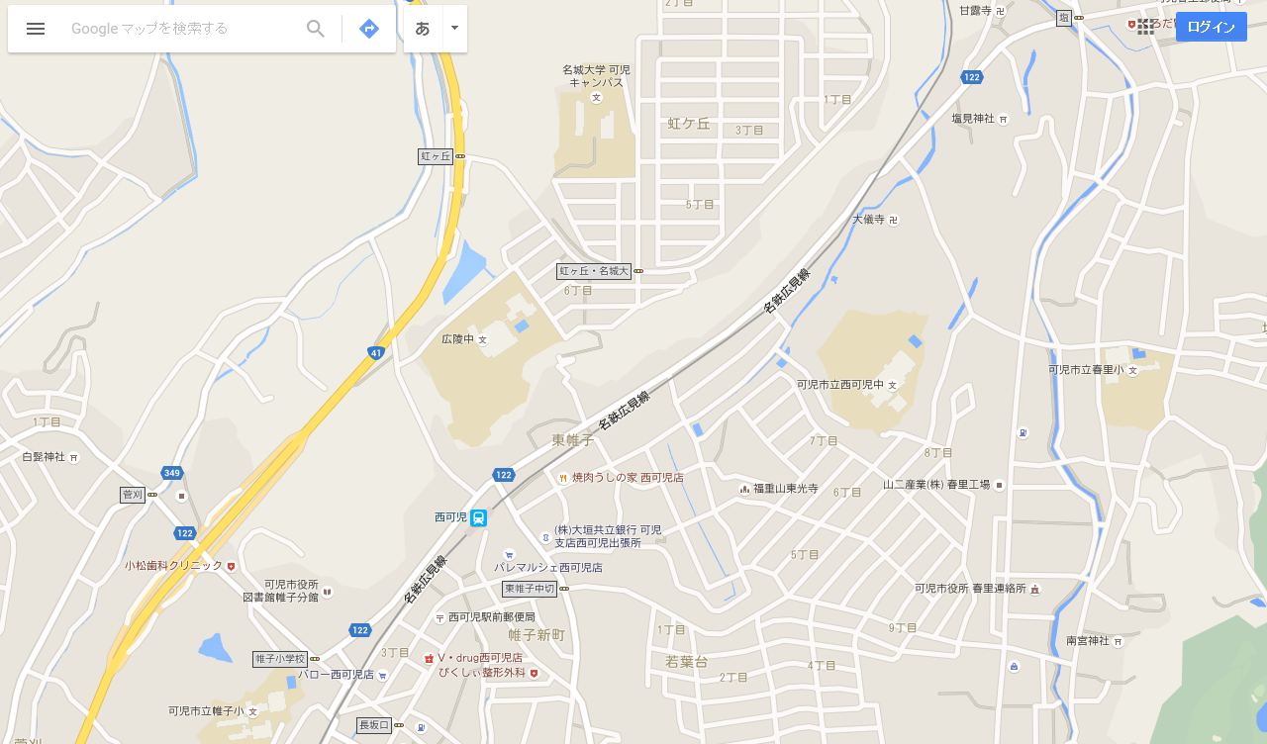
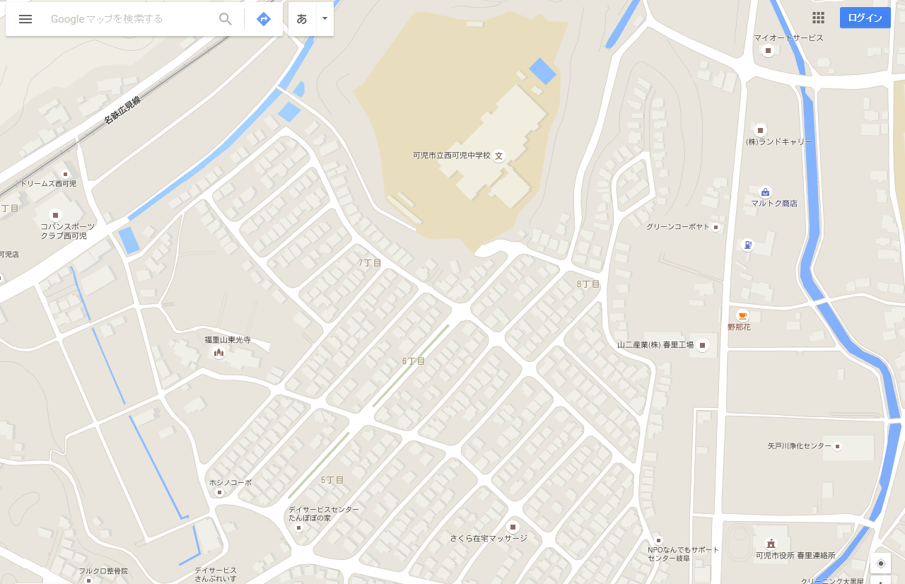
この道は狭いのでご遠慮ください。

- 団地内の速度
・交通安全上を考え、３０km/h以内でお願いします。

